乾多多支付

1、支付参数，需要在选择支付方式后发起支付时后台返回这些数据，咱们封装的sdk方法以字典形式通过调用乾多多sdk方法传递给乾多多后台

@{@"UserNo":@"110", // 用户编号

@"MerNo":@"1688850000", // 商户编号

@"CourtNo":@"100886", // 小区编号

@"PhoneNo":@"13761452540", // 用户手机号

@"BillNo":@"20161220145013907", // 交易订单号

@"Amount":@"0.01", // 产生的交易金额

@"PayType":@"CJ01", // 支付方式，值写死，代表使用了双乾支付

@"Remark":@"夏宇", // 备注

@"Products":@"支付奥比", // 产品说明

@"Province":@"省",

@"City":@"市区",

@"Block":@"行政区",

@"GbName":@"小区名称",

@"OrderType":@"交易类型",

@"NewFlag":@"新老客户01"

};

参考图片中的值，产品说明和备注可以不填，其他的都要填

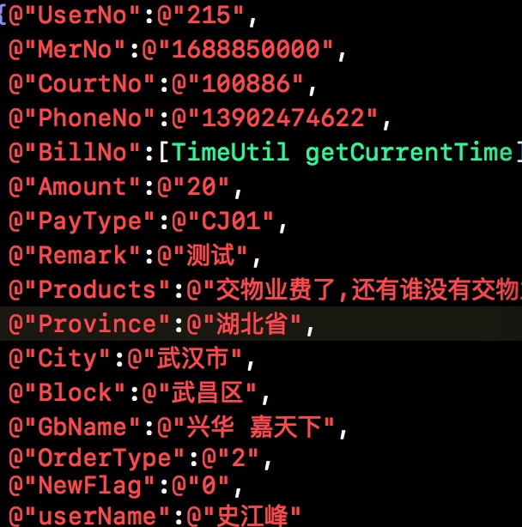

2、乾多多后台返回支付结果

与支付宝和微信通知方式一样

2.1、乾多多后台向移动端同步传递支付结果

iOS中通过调起支付时的sdk方法回调block（代码块）来告知app支付结果。不需要彩之云后台告知支付结果。

支付成功返回：

{

OrderState = 0000;

StateExplain = "\U4ea4\U6613\U6210\U529f";

returnData = "{\"dataInfo\":\"{\\\"MerNo\\\":\\\"1688850000\\\",\\\"Amount\\\":\\\"0.10\\\",\\\"OrderState\\\":\\\"0000\\\",\\\"UserNo\\\":\\\"110\\\",\\\"PayAmount\\\":\\\"0.1\\\",\\\"StateExplain\\\":\\\"\U4ea4\U6613\U6210\U529f\\\",\\\"Remark\\\":\\\"\U590f\U5b87\\\",\\\"DiscountAmount\\\":\\\"0.0\\\",\\\"BillNo\\\":\\\"20161220145013901\\\"}\",\"Sign\":\"MhZ6CpedMHCw8vPQXDfQmymCd9Ovc7fgKtO0BRjFIjeG/cLxabadlF+vNYN6PCSEpVfPjYPQBK8i\\r\\nsS5IGxuVPJB5226RC50TZVb3pNaSzmswjoNY6KgRf4v2s7Mz7+ON5/HC6CkZ/Ra94+xe5Z3Iz49V\\r\\naYjeiNNG3V/o9fk58mQ=\"}";

returnTime = "2017-02-14+16:29:30";

}

2.2、乾多多后台向彩之云后台异步传递支付结果

需要彩之云后台与钱多多后台打通，